2022年普通高等学校招生全国统一考试（全国乙卷）
理科综合
一、单选题
1、有丝分裂和减数分裂是哺乳动物细胞分裂的两种形式。某动物的基因型是Aa，若该动物的某细胞在四分体时期一条染色单体上的A和另一条染色单体上的a发生了互换，则通常情况下姐妹染色单体分离导致等位基因A和a进入不同细胞的时期是
A．有丝分裂的后期 B．有丝分裂的末期
C．减数第一次分裂 D．减数第二次分裂
2、某同学将一株生长正常的小麦置于密闭容器中，在适宜且恒定的温度和光照条件下培养，发现容器内CO₂含量初期逐渐降低，之后保持相对稳定。关于这一实验现象，下列解释合理的是
A．初期光合速率逐渐升高，之后光合速率等于呼吸速率
B．初期光合速率和呼吸速率均降低，之后呼吸速率保持稳定
C．初期呼吸速率大于光合速率，之后呼吸速率等于光合速率
D．初期光合速率大于呼吸速率，之后光合速率等于呼吸速率
3、运动神经元与骨骼肌之间的兴奋传递过度会引起肌肉痉挛，严重时会危及生命。下列治疗方法中合理的是
A．通过药物加快神经递质经突触前膜释放到突触间隙中
B．通过药物阻止神经递质与突触后膜上特异性受体结合
C．通过药物抑制突触间隙中可降解神经递质的酶的活性
D．通过药物增加突触后膜上神经递质特异性受体的数量
4、某种酶P由RNA和蛋白质组成，可催化底物转化为相应的产物。为探究该酶不同组分催化反应所需的条件。某同学进行了下列5组实验（表中“+”表示有，“－”表示无）。
实验组 | ① | ② | ③ | ④ | ⑤
底物 | + | + | + | + | +
RNA组分 | + | + | － | + | －
蛋白质组分 | + | － | + | － | +
低浓度Mg²⁺ | + | + | + | － | －
高浓度Mg²⁺ | － | － | － | + | +
产物 | + | － | － | + | －
根据实验结果可以得出的结论是
A．酶P必须在高浓度Mg²⁺条件下才具有催化活性
B．蛋白质组分的催化活性随Mg²⁺浓度升高而升高
C．在高浓度Mg²⁺条件下RNA组分具有催化活性
D．在高浓度Mg²⁺条件下蛋白质组分具有催化活性
5、分层现象是群落研究的重要内容。下列关于森林群落分层现象的叙述，正确的是
① 森林群落的分层现象提高了生物对环境资源的利用能力
② 森林植物从上到下可分为不同层次，最上层为灌木层
③ 垂直方向上森林中植物分层现象与对光的利用有关
④ 森林群落中动物的分层现象与食物有关
⑤ 森林群落中植物的分层现象是自然选择的结果
⑥ 群落中植物垂直分层现象的形成是由动物种类决定的
A．①③④⑤ B. ②④⑤⑥
C. ①②③⑥ D. ③④⑤⑥
6、依据鸡的某些遗传性状可以在早期区分雌雄，提高养鸡场的经济效益。已知鸡的羽毛性状芦花和非芦花受1对等位基因控制。芦花鸡和非芦花鸡进行杂交，正交子代中芦花鸡和非芦花鸡数目相同，反交子代均为芦花鸡。下列分析及推断错误的是
A. 正交亲本中雌鸡为芦花鸡，雄鸡为非芦花鸡
B. 正交子代和反交子代中的芦花雄鸡均为杂合体
C. 反交子代芦花鸡相互交配，所产雌鸡均为芦花鸡
D. 仅根据羽毛性状芦花和非芦花即可区分正交子代性别

7．生活中处处有化学，下列叙述正确的是（ ）
A．铅笔芯的成分为二氧化铅 B．碳酸氢钠可做食品膨松剂
C．青铜和黄铜是不同结构的单质铜 D．焰火中红色来源于钠盐灼烧
8．一种实现二氧化碳固定及再利用的反应如下：
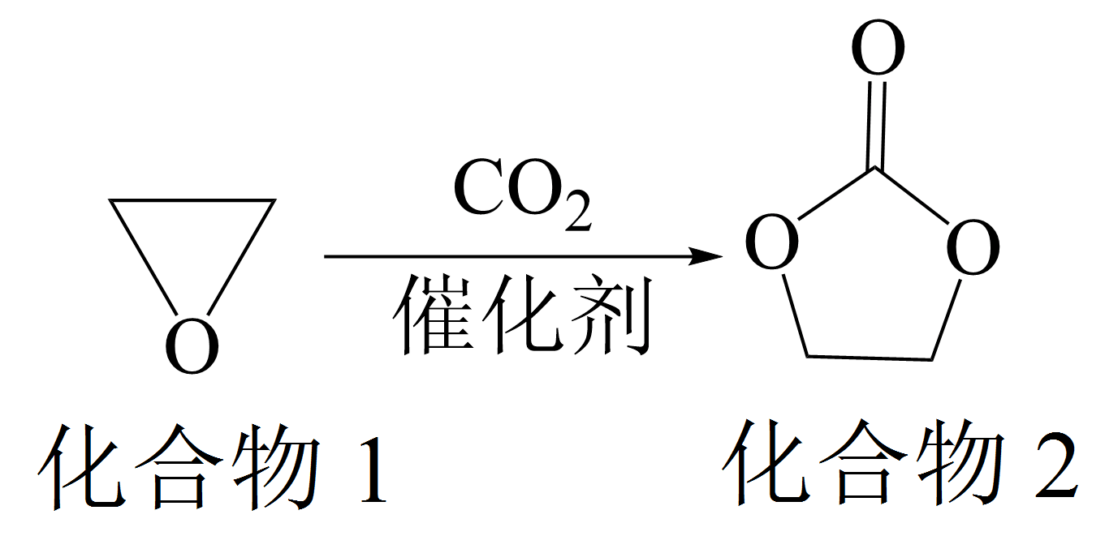
下列叙述正确的是（ ）
A．化合物1分子中的所有原子共平面 B．化合物1与乙醇互为同系物
C．化合物2分子中含有羟基和酯基 D．化合物2可以发生开环聚合反应
9．某白色粉末样品，可能含有、、和．取少量样品进行如下实验：
①溶于水，得到无色透明溶液
②向①的溶液中滴加过量稀盐酸，溶液变浑浊，有刺激性气体逸出．离心分离．
③取②的上层清液，向其中滴加溶液有沉淀生成．
该样品中确定存在的是（ ）
A． B． C． D．
10．由实验操作和现象，可得出相应正确结论的是（ ）
 | 实验操作 | 现象 | 结论
A | 向溶液中滴加过量氯水，再加入淀粉溶液 | 先变橙色，后变蓝色 | 氧化性：
B | 向蔗糖溶液中滴加稀硫酸，水浴加热，加入新制的悬浊液 | 无砖红色沉淀 | 蔗糖未发生水解
C | 石蜡油加强热，将产生的气体通入的溶液 | 溶液红棕色变无色 | 气体中含有不饱和烃
D | 加热试管中的聚氯乙烯薄膜碎片 | 试管口润湿的蓝色石蕊试纸变红 | 氯乙烯加聚是可逆反应
A．A B．B C．C D．D
11．化合物可用于电讯器材、高级玻璃的制造．W、X、Y、Z为短周期元素，原子序数依次增加，且加和为21．分子的总电子数为奇数常温下为气体．该化合物的热重曲线如图所示，在以下热分解时无刺激性气体逸出．下列序数正确的是（ ）
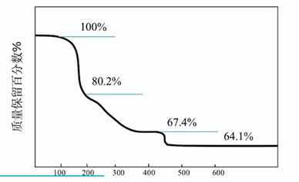
A．W、X、Y、Z的单质常温下均为气体
B．最高价氧化物的水化物酸性：
C．阶段热分解失去4个
D．热分解后生成固体化合物
12．电池比能量高，在汽车、航天等领域具有良好的应用前景．近年来科学家研究了一种光照充电电池（如图所示）．光照时，光催化电极产生电子和空穴，驱动阴极反应和阳极反应对电池进行充电．下列叙述错误的是（ ）
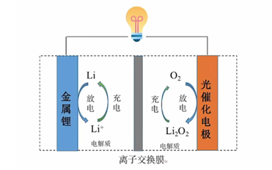
A．充电时，电池的总反应
B．充电效率与光照产生的电子和空穴量有关
C．放电时，从正极穿过离子交换膜向负极迁移
D．放电时，正极发生反应
13．常温下，一元酸的．在某体系中，与离子不能穿过隔膜，未电离的可自由穿过该膜（如图所示）．
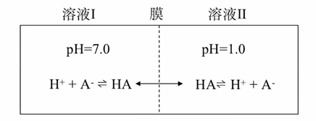
设溶液中，当达到平衡时，下列叙述正确的是（ ）
A．溶液Ⅰ中
B．溶液Ⅱ中的的电离度为
C．溶液Ⅰ和Ⅱ中的不相等
D．溶液Ⅰ和Ⅱ中的之比为

二、选择题：
14．2022年3月，中国航天员翟志刚、王亚平、叶光富在离地球表面约的“天宫二号”空间站上通过天地连线，为同学们上了一堂精彩的科学课。通过直播画面可以看到，在近地圆轨道上飞行的“天宫二号”中，航天员可以自由地漂浮，这表明他们（ ）
A．所受地球引力的大小近似为零
B．所受地球引力与飞船对其作用力两者的合力近似为零
C．所受地球引力的大小与其随飞船运动所需向心力的大小近似相等
D．在地球表面上所受引力的大小小于其随飞船运动所需向心力的大小
15．如图，一不可伸长轻绳两端各连接一质量为m的小球，初始时整个系统静置于光滑水平桌面上，两球间的距离等于绳长L。一大小为F的水平恒力作用在轻绳的中点，方向与两球连线垂直。当两球运动至二者相距时，它们加速度的大小均为（ ）
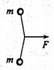
A． B． C． D．
16．固定于竖直平面内的光滑大圆环上套有一个小环，小环从大圆环顶端P点由静止开始自由下滑，在下滑过程中，小环的速率正比于（ ）
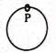
A．它滑过的弧长 B．它下降的高度
C．它到P点的距离 D．它与P点的连线扫过的面积
17．一点光源以的功率向周围所有方向均匀地辐射波长约为的光，在离点光源距离为R处每秒垂直通过每平方米的光子数为个。普朗克常量为。R约为（ ）
A．B．C． D．
18．安装适当的软件后，利用智能手机中的磁传感器可以测量磁感应强度B。如图，在手机上建立直角坐标系，手机显示屏所在平面为面。某同学在某地对地磁场进行了四次测量，每次测量时y轴指向不同方向而z轴正向保持竖直向上。根据表中测量结果可推知（ ）
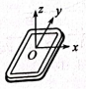
测量序号
1 | 0 | 21
2 | 0
3 | 21 | 0
4 |  | 0
A．测量地点位于南半球 B．当地的地磁场大小约为
C．第2次测量时y轴正向指向南方 D．第3次测量时y轴正向指向东方
19．如图，两对等量异号点电荷、固定于正方形的4个顶点上。L、N是该正方形两条对角线与其内切圆的交点，O为内切圆的圆心，M为切点。则（ ）
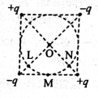
A．L和N两点处的电场方向相互垂直
B．M点的电场方向平行于该点处的切线，方向向左
C．将一带正电的点电荷从M点移动到O点，电场力做正功
D．将一带正电的点电荷从L点移动到N点，电场力做功为零
20．质量为的物块在水平力F的作用下由静止开始在水平地面上做直线运动，F与时间t的关系如图所示。已知物块与地面间的动摩擦因数为0.2，重力加速度大小取。则（ ）
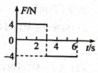
A．时物块的动能为零 B．时物块回到初始位置
C．时物块的动量为 D．时间内F对物块所做的功为
21．一种可用于卫星上的带电粒子探测装置，由两个同轴的半圆柱形带电导体极板（半径分别为R和）和探测器组成，其横截面如图（a）所示，点O为圆心。在截面内，极板间各点的电场强度大小与其到O点的距离成反比，方向指向O点。4个带正电的同种粒子从极板间通过，到达探测器。不计重力。粒子1、2做圆周运动，圆的圆心为O、半径分别为、；粒子3从距O点的位置入射并从距O点的位置出射；粒子4从距O点的位置入射并从距O点的位置出射，轨迹如图（b）中虚线所示。则（ ）
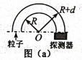
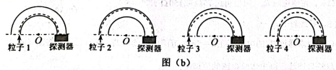
A．粒子3入射时的动能比它出射时的大
B．粒子4入射时的动能比它出射时的大
C．粒子1入射时的动能小于粒子2入射时的动能
D．粒子1入射时的动能大于粒子3入射时的动能
三、非选择题：
（一）必考题：
22．（5分）
用雷达探测一高速飞行器的位置。从某时刻（）开始的一段时间内，该飞行器可视为沿直线运动，每隔测量一次其位置，坐标为x，结果如下表所示：
 | 0 | 1 | 2 | 3 | 4 | 5 | 6
 | 0 | 507 | 1094 | 1759 | 2505 | 3329 | 4233
回答下列问题：
（1）根据表中数据可判断该飞行器在这段时间内近似做匀加速运动，判断的理由是：___________；
（2）当时，该飞行器速度的大小_________；
（3）这段时间内该飞行器加速度的大小______（保留2位有效数字）。
23．（10分）
一同学探究阻值约为的待测电阻在范围内的伏安特性。可用器材有：电压表V（量程为，内阻很大），电流表A（量程为，内阻为），电源E（电动势约为，内阻不计），滑动变阻器R（最大阻值可选或），定值电阻（阻值可选或），开关S，导线若干。
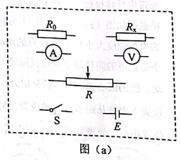
（1）要求通过的电流可在范围内连续可调，在答题卡上将图（a）所示的器材符号连线，画出实验电路的原理图；
（2）实验时，图（a）中的R应选最大阻值为________（填“”或“”）的滑动变阻器，应选阻值为______（填“”或“”）的定值电阻；
（3）测量多组数据可得的伏安特性曲线。若在某次测量中，电压表、电流表的示数分别如图（b）和图（c）所示，则此时两端的电压为______V，流过的电流为_____，此组数据得到的的阻值为_______（保留3位有效数字）。
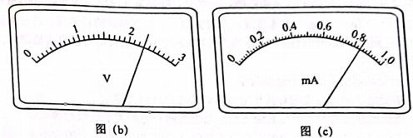
24．（12分）
如图，一不可伸长的细绳的上端固定，下端系在边长为的正方形金属框的一个顶点上。金属框的一条对角线水平，其下方有方向垂直于金属框所在平面的匀强磁场。已知构成金属框的导线单位长度的阻值为；在到时间内，磁感应强度大小随时间t的变化关系为。求
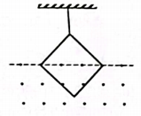
（1）时金属框所受安培力的大小；
（2）在到时间内金属框产生的焦耳热。
25．（20分）
如图（a），一质量为m的物块A与轻质弹簧连接，静止在光滑水平面上：物块B向A运动，时与弹簧接触，到时与弹簧分离，第一次碰撞结束，A、B的图像如图（b）所示。已知从到时间内，物块A运动的距离为。A、B分离后，A滑上粗糙斜面，然后滑下，与一直在水平面上运动的B再次碰撞，之后A再次滑上斜面，达到的最高点与前一次相同。斜面倾角为，与水平面光滑连接。碰撞过程中弹簧始终处于弹性限度内。求
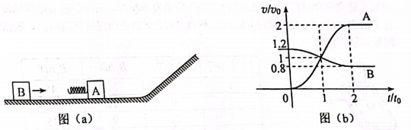
（1）第一次碰撞过程中，弹簧弹性势能的最大值；
（2）第一次碰撞过程中，弹簧压缩量的最大值；
（3）物块A与斜面间的动摩擦因数。
26．（14分）废旧铅蓄电池的铅膏中主要含有、、和。还有少量、、的盐或氧化物等。为了保护环境、充分利用铅资源，通过下图流程实现铅的回收。
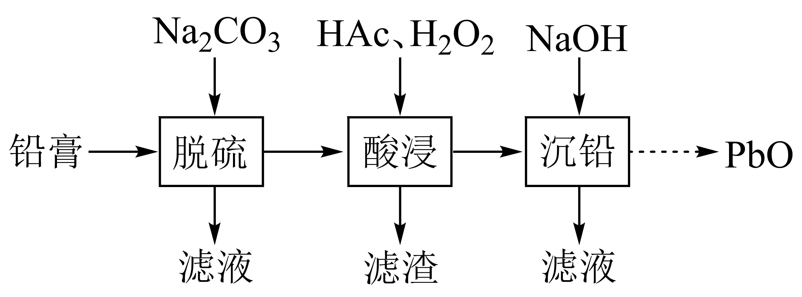
一些难溶电解质的溶度积常数如下表：
难溶电解质
一定条件下，一些金属氢氧化物沉淀时的如下表：
金属氢氧化物
开始沉淀的 | 2.3 | 6.8 | 3.5 | 7.2
完全沉淀的 | 3.2 | 8.3 | 4.6 | 9.1
回答下列问题：
（1）在“脱硫”中转化反应的离子方程式为________，用沉淀溶解平衡原理解释选择的原因________。
（2）在“脱硫”中，加入不能使铅膏中完全转化，原因是________。
（3）在“酸浸”中，除加入醋酸（），还要加入。
（ⅰ）能被氧化的离子是________；
（ⅱ）促进了金属在醋酸中转化为，其化学方程式为________；
（ⅲ）也能使转化为，的作用是________。
（4）“酸浸”后溶液的约为4.9，滤渣的主要成分是________。
（5）“沉铅”的滤液中，金属离子有________。
27．（14分）二草酸合铜（Ⅱ）酸钾（）可用于无机合成、功能材料制备。实验室制备二草酸合铜（Ⅱ）酸钾可采用如下步骤：
Ⅰ．取已知浓度的溶液，搅拌下滴加足量溶液，产生浅蓝色沉淀。加热，沉淀转变成黑色，过滤。
Ⅱ．向草酸（）溶液中加入适量固体，制得和混合溶液。
Ⅲ．将Ⅱ的混合溶液加热至80-85℃，加入Ⅰ中的黑色沉淀。全部溶解后，趁热过滤。
Ⅳ．将Ⅲ的滤液用蒸汽浴加热浓缩，经一系列操作后，干燥，得到二草酸合铜（Ⅱ）酸钾晶体，进行表征和分析。
回答下列问题：
（1）由配制Ⅰ中的溶液，下列仪器中不需要的是________（填仪器名称）。
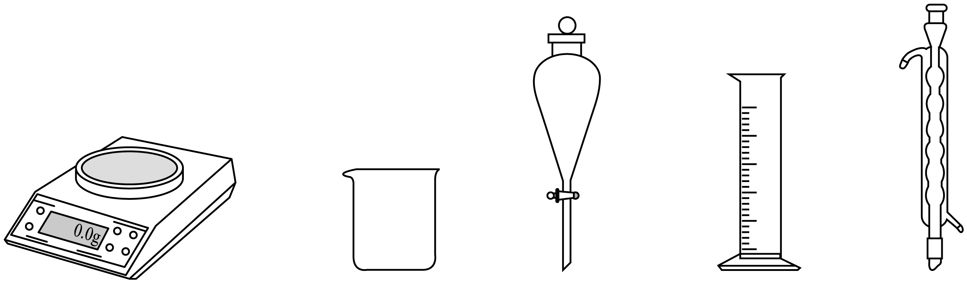
（2）长期存放的中，会出现少量白色固体，原因是________。
（3）Ⅰ中的黑色沉淀是________（写化学式）。
（4）Ⅱ中原料配比为，写出反应的化学方程式________。
（5）Ⅱ中，为防止反应过于剧烈而引起喷溅，加入应采取________的方法。
（6）Ⅲ中应采用________进行加热。
（7）Ⅳ中“一系列操作”包括________。
28．（15分）油气开采、石油化工、煤化工等行业废气普遍含有的硫化氢，需要回收处理并加以利用。回答下列问题：
（1）已知下列反应的热化学方程式：
①
②
③
计算热分解反应④的________。
（2）较普遍采用的处理方法是克劳斯工艺。即利用反应①和②生成单质硫。另一种方法是：利用反应④高温热分解。相比克劳斯工艺，高温热分解方法的优点是________，缺点是________。
（3）在、反应条件下，将的混合气进行热分解反应。平衡时混合气中与的分压相等，平衡转化率为________，平衡常数________。
（4）在、反应条件下，对于分别为、、、、的混合气，热分解反应过程中转化率随时间的变化如下图所示。
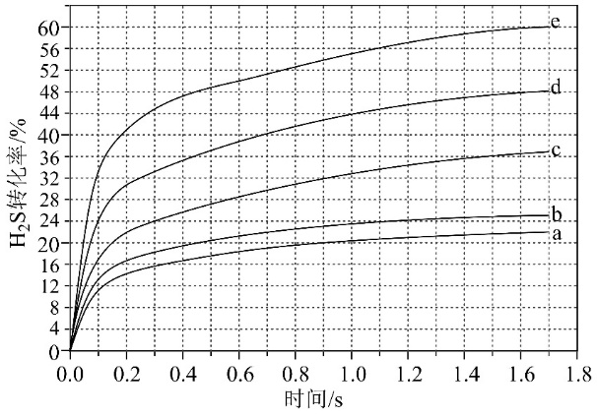
①越小，平衡转化率________，理由是________。
②对应图中曲线________，计算其在之间，分压的平均变化率为________。
29、（10分）农业生产中，农作物生长所需的氮素可以NO₃－的形式由根系从土壤中吸收。一定时间内作物甲和作物乙的根细胞吸收NO₃－的速率与O₂浓度的关系如图所示。回答下列问题。

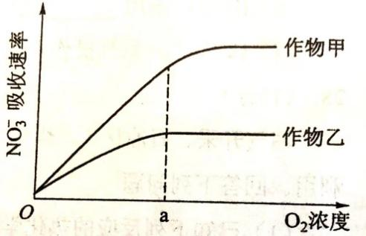
（1）由图可判断NO₃－进入跟细胞的运输方式是主动运输，判断的依据是 。
（2）O₂浓度大于a时作物乙吸收NO₃－速率不再增加，推测其原因是 。
（3）作物甲和作物乙各自在NO₃－最大吸收速率时，作物甲跟细胞的呼吸速率大于作物乙，判断依据是 。
（4）据图可知，在农业生产中，为促进农作物对NO₃－的吸收利用，可以采取的措施是 。

30、（9分）甲状腺激素在促进机体新陈代谢和生长发育过程中发挥重要作用。为了研究动物体内甲状腺激素的合成和调节机制，某研究小组进行了下列相关实验。
实验一：将一定量的放射性碘溶液经腹腔注射到家兔体内，一定时间后测定家兔甲状腺的放射性强度。
实验二：给甲、乙、丙三组家兔分别经静脉注射一定量的生理盐水、甲状腺激素溶液、促甲状腺激素溶液。一定时间后分别测定三组家兔血中甲状腺激素的含量，发现注射的甲状腺激素和促甲状腺激素都起到了相应的调节作用。
回答下列问题。
（1）实验一中，家兔甲状腺中检测到碘的放射性，出现这一现象的原因是 。
（2）根据实验二推测，丙组甲状腺激素的合成量 （填“大于”或“小于”）甲组。乙组和丙组甲状腺激素的合成量 （填“相同”或“不相同”），原因是 。
31、（8分）某研究小组借助空中拍照技术调查草原上地面活动的某种哺乳动物的种群数量，主要操作流程是选取样方、空中拍照、识别照片中该种动物并计数。回答下列问题。
（1）为保证调查的可靠性和准确性，选取样方是应注意的主要事项有 （答出3点即可）。
（2）已知调查区域总面积为S，样方面积为m，样方内平均个体数为n，则该区域的种群数量为 。
（3）与标志重捕法相比，上述调查方法的优势有 （答出2点即可）。
32、（12分）某种植物的花色有白、红和紫三种，花的颜色由花瓣中色素决定，色素的合成途径是：白色红色紫色。其中酶1的合成由基因A控制，酶2的合成由基因B控制，基因A和基因B位于非同源染色体上。回答下列问题。
（1）现有紫花植株（基因型为AaBb）与红花杂合体植株杂交，子代植株表现型及其比例为 ；子代中红花植株的基因型是 ；子代白花植株中纯合体占的比利是 。
（2）已知白花纯合体的基因型有2种。现有1株白花纯合体植株甲，若要通过杂交实验（要求选用1种纯合体亲本与植株甲只进行1次杂交）来确定其基因型，请写出选用的亲本基因型、预期实验结果和结论。

（二）选考题
33．【物理—选修3-3】（15分）
（1）（5分）一定量的理想气体从状态a经状态b变化到状态c，其过程如图上的两条线段所示，则气体在________。（填正确答案标号，选对1个得2分，选对2个得4分，选对3个得5分；每选错1个扣3分，最低得分为0分）
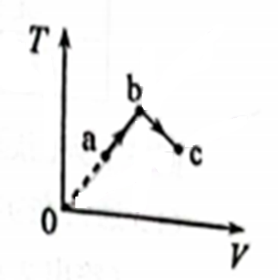
A．状态a处的压强大于状态c处的压强
B．由a变化到b的过程中，气体对外做功
C．由b变化到c的过程中，气体的压强不变
D．由a变化到b的过程中，气体从外界吸热
E．由a变化到b的过程中，从外界吸收的热量等于其增加的内能
（2）（10分）如图，一竖直放置的汽缸由两个粗细不同的圆柱形筒组成，汽缸中活塞Ⅰ和活塞Ⅱ之间封闭有一定量的理想气体，两活塞用一轻质弹簧连接，汽缸连接处有小卡销，活塞Ⅱ不能通过连接处。活塞Ⅰ、Ⅱ的质量分别为、m，面积分别为、S，弹簧原长为l。初始时系统处于平衡状态，此时弹簧的伸长量为，活塞Ⅰ、Ⅱ到汽缸连接处的距离相等，两活塞间气体的温度为。已知活塞外大气压强为，忽略活塞与缸壁间的摩擦，汽缸无漏气，不计弹簧的体积。
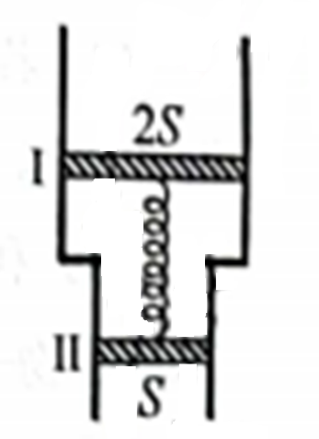
（ⅰ）求弹簧的劲度系数；
（ⅱ）缓慢加热两活塞间的气体，求当活塞Ⅱ刚运动到汽缸连接处时，活塞间气体的压强和温度。
34．【物理——选修3-4】（15分）
（1）（5分）介质中平衡位置在同一水平面上的两个点波源和，二者做简谐运动的振幅相等，周期均为。当过平衡位置向上运动时，也过平衡位置向上运动．若波速为，则由和发出的简谐横波的波长均为__________m。P为波源平齿位置所在水平面上的一点，与、平衡位置的距离均为，则两波在P点引起的振动总是相互__________（填“加强”或“削弱”）的；当恰好在平衡位置向上运动时，平衡位置在P处的质点__________（填“向上”或“向下”）运动。
（2）（10分）一细束单色光在三棱镜的侧面上以大角度由D点入射（入射面在棱镜的横截面内），入射角为i，经折射后射至边的E点，如图所示，逐渐减小i，E点向B点移动，当时，恰好没有光线从边射出棱镜，且。求棱镜的折射率。
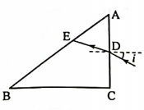

35．【化学—选修3：物质结构与性质】（15分）
卤素单质及其化合物在科研和工农业生产中有着广泛的应用。回答下列问题：
（1）氟原子激发态的电子排布式有____________，其中能量较高的是_________。（填标号）
a． b． c． d．
（2）①一氯乙烯分子中，C的一个________杂化轨道与的轨道形成________键，并且的轨道与C的轨道形成3中心4电子的大键．
②一氯乙烷、一氯乙烯、一氯乙炔分子中，键长的顺序是_________，理由：（ⅰ）C的杂化轨道中s成分越多，形成的键越强：（ⅱ）___________．
（3）卤化物受热发生非氧化还原反应，生成无色晶体X和红棕色液体Y。X为__________．解释X的熔点比Y高的原因____________．
（4）晶体中离子作体心立方堆积（如图所示），主要分布在由构成的四面体、八面体等空隙中．在电场作用下，不需要克服太大的阻力即可发生迁移．因此，晶体在电池中可作为________．
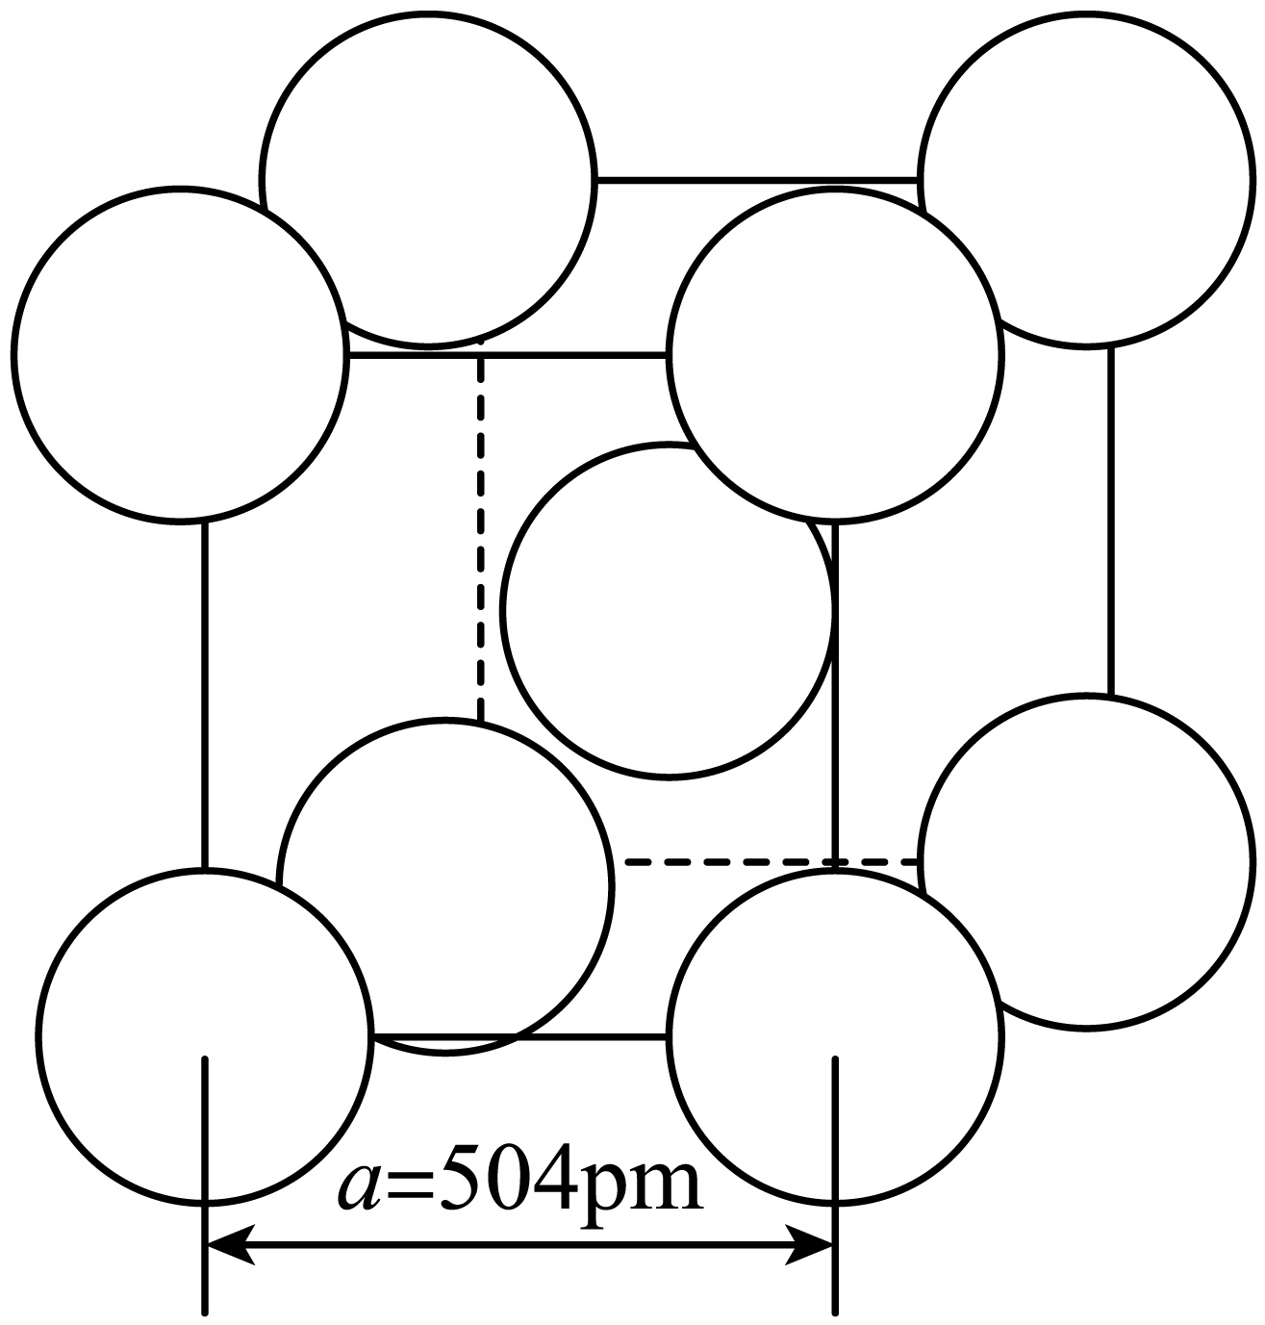
已知阿伏加德罗常数为，则晶体的摩尔体积________（列出算式）．
36．[化学-选修5：有机化学基础]（15分）
左旋米那普伦是治疗成人重度抑郁症的药物之一，以下是其盐酸盐（化合物K）的一种合成路线（部分反应条件已简化，忽略立体化学）：
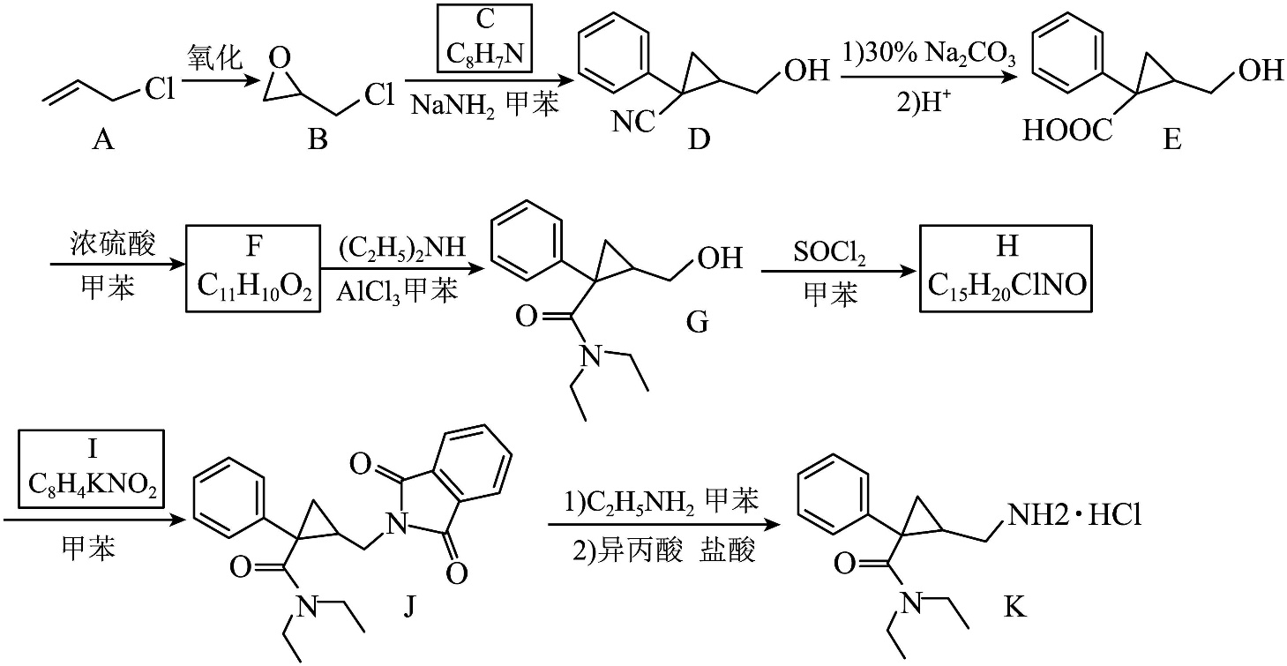
已知：化合物F不能与饱和碳酸氢钠溶液反应产生二氧化碳。
回答下列问题：
（1）A的化学名称是____________。
（2）C的结构简式为____________。
（3）写出由E生成F反应的化学方程式____________。
（4）E中含氧官能团的名称为____________。
（5）由G生成H的反应类型为____________。
（6）I是一种有机物形成的盐，结构简式为____________。
（7）在E的同分异构体中，同时满足下列条件的总数为____________种。
a）含有一个苯环和三个甲基；
b）与饱和碳酸氢钠溶液反应产生二氧化碳；
c）能发生银镜反应，不能发生水解反应。
上述同分异构体经银镜反应后酸化，所得产物中，核磁共振氢谱显示有四组氢（氢原子数量比为6：3：2：1）的结构简式为____________。

37、【生物——选修1：生物技术实践】（15分）
化合物S被广泛应用于医药、食品和化工工业。用菌株C可生产S，S的产量与菌株C培养所利用的碳源关系密切。为此，某小组通过实验比较不同碳源对菌体生长和S产量的影响，结果见表。
碳源 | 细胞干重（g/L） | S产量（g/L）
葡萄糖 | 3.12 | 0.15
淀粉 | 0.01 | 0.00
制糖废液 | 2.30 | 0.18
回答下列问题。
（1）通常在实验室培养微生物时，需要对所需的玻璃器皿进行灭菌，灭菌的方法有 （答出2点即可）。
（2）由实验结果可知，菌株C生长的最适碳源是 ；用菌株C生产S的最适碳源是 。菌株C的生长除需要碳源外，还需要 （答出2点即可）等营养物质。
（3）由实验结果可知，碳源为淀粉时菌株C不能生长，其原因是 。
（4）若以制糖废液作为碳源，为进一步确定生产S的最适碳源浓度，某同学进行了相关实验。请简要写出实验思路： 。
（5）利用制糖废液生产S可以实验废物利用，其意义是 （答出1点即可）。
38、【生物——选修3：现代生物科技专题】（15分）
新冠疫情出现后，病毒核酸检测和疫苗接种在疫情防控中发挥了重要作用。回答下列问题。
（1）新冠病毒是一种RNA病毒，检测新冠病毒RNA（核酸检测）可以采取RT-PCR法。这种方法的基本原理是先以病毒RNA为模板合成cDNA，这一过程需要的酶是 ，再通过PCR技术扩增相应的DNA片段。根据检测结果判断被检测者是否感染新冠病毒。
（2）为了确保新冠病毒核酸检测的准确性，在设计PCR引物时必须依据新冠病毒RNA中的 来进行。PCR过程每次循环分为3步，其中温度最低的一步是 。
（3）某人同时进行了新冠病毒核酸检测和抗体检测（检测体内是否有新冠病毒抗体），若核酸检测结果为阴性而抗体检测结果为阳性，说明 （答出1种情况即可）；若核酸检测和抗体检测结果均为阳性，说明 。
（4）常见的病毒疫苗有灭活疫苗、蛋白疫苗和重组疫苗等。已知某种病毒的特异性蛋白S（具有抗原性）的编码序列（目的基因）。为了制备蛋白疫苗，可以通过基因工程技术获得大量蛋白S。基因工程的基本操作流程是 。

